**Sécurité sociale : le remboursement des affections de longue durée dans le viseur du gouvernement**

Réduire la prise en charge de ces maladies graves promet de susciter des débats. Le gouvernement avance que la liste des affections de longue durée (ALD) mériterait d’être mise à jour.

Article rédigé par [Fanny GUINOCHET](https://www.francetvinfo.fr/redaction/fanny-guinochet/) - Radio France/France Info - Publié le 19/03/20241

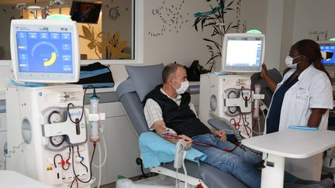

**Un patient du centre de dialyse AURAL à la clinique Saint-Louis, en Alsace, le 25 Novembre 2022. (Jean-François FREY / MAXPPP)**

Le gouvernement cherche à faire des économies. Il a dans le viseur les remboursements des affections longue durée. Ces maladies risquent d’être moins bien remboursées par la sécurité sociale, même si pour l’instant, le gouvernement dit passer en revue ces affections de longue durée, des maladies graves comme le cancer ou le diabète pour ne citer que ces deux exemples.

Les soins de ces ALD (affections de longue durée), comme on les appelle, sont pour l’heure pris en charge à 100% par l’Assurance-maladie, sans frais pour le patient. [Selon le ministère de la Santé](https://www.francetvinfo.fr/replay-radio/19h20-politique/sante-le-ministre-frederic-valletoux-souhaite-ouvrir-une-discussion-sur-la-liste-des-affections-longue-duree-qui-date-des-annees-1980_6381733.html), ce dispositif bénéficie à 13 millions de patients, mais ce chiffre augmente très rapidement avec le vieillissement de la population et les progrès de la médecine, qui engendrent des traitements plus coûteux. Si le gouvernement se penche dessus, c’est que les ALD concernent, certes, 20 % des assurés, mais représentent à elles seules, les deux tiers des remboursements de l’Assurance-maladie. Soit une enveloppe globale de plus de 110 milliards d’euros en 2020.

**Un système mis en place après la Seconde Guerre mondiale**

Le gouvernement laisse donc entendre qu'il va revoir la liste de ces ALD, en expliquant que le système existe depuis la création de la Sécurité sociale, après la Seconde Guerre mondiale. L'exécutif estime que la liste de ces affections fixées par décret, et sur avis de la Haute autorité de santé, mériterait d’être mise à jour, car elle n’a que très peu évolué. Il y a un peu plus de 10 ans, l’hypertension artérielle a été sortie de la liste, mais c’est à peu près tout. Aujourd’hui, on compte une trentaine de pathologies éligibles aux ALD.

Les plus courantes sont le diabète, les cancers, mais aussi les affections psychiatriques, ou encore les problèmes d’insuffisance cardiaque ou rénale. Pour le gouvernement ces pathologies ne devraient pas forcément être prises en charge de la même façon, ou pas forcément pendant autant de temps.